DELIGHT NOOK
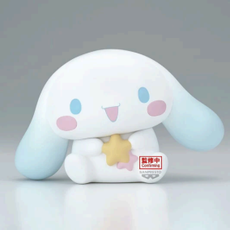

Memoria de TFG

Trabajo realizado por:

Sergio González Cortés

Curso:

2ºDAM

Índice

1. Introducción………………………………………………………………………..pág 3
2. Plan de empresa…………………………………………………………………..pág 4
3. Descripción detallada del sistema……………………………………………….pág 14
4. Prototipado de la aplicación………………………………………………………pág 15
5. Diseño………………………………………………………………………………pág 16
6. Implementación…………………………………………………………………....pág 17

- Introducción

Este proyecto lo he realizado con el objetivo de presentar un trabajo de final de grado, en el que engloba los módulos profesionales que se me han impartido durante mi paso en todo el Ciclo Formativo de Grado Superior en Desarrollo de Aplicaciones Multiplataforma; entre los cuales son Bases de Datos, Entornos de Desarrollo, Programación, Lenguaje de Marcas, Desarrollo de Interfaces…

La idea de este proyecto es que se realice la gestión de una tienda ficticia llamada Delight-Nook, gestionando el stock de los productos que se vayan a vender, la venta de dichos productos, el alta de trabajadores…
- Plan de empresa

La cultura oriental, desde que se expandió de forma masiva a principios de los años 2000, nos ha cautivado a todos; viéndonos atraídos por su comida, sus series, incluso por sus tradiciones. Ese factor hizo que muchas personas sientan la necesidad de consumir productos relacionados a dicha cultura, como podría ser merchandising de alguna serie.
Durante un tiempo hubo una buena variedad de tiendas que ofrecían productos varios ambientados en la cultura oriental, como sería miniso; tienda que se encontraba anteriormente en el centro comercial Los Arcos. Aunque en la actualidad no es el caso; haciendo que quien quiera recurrir a ese tipo de productos tenga que comprar por internet de forma prácticamente obligatoria, cosa que a día de hoy sigue suponiendo una pequeña molestia para algunas personas.
Implementar Delight-Nook puede ser una decisión estratégica interesante y potencialmente exitosa, teniendo en cuenta varios factores del mercado y tendencias de consumo.
1. Demanda de productos asequibles y de calidad
Delight-Nook podría atraer a un gran número de personas que buscan una relación calidad-precio atractiva.
● El poder adquisitivo en España varía según la región, pero en general, los consumidores están más interesados en productos accesibles y de calidad. Las tiendas que ofrecen precios bajos y productos de diseño suelen tener un gran éxito, sobre todo en áreas urbanas como Sevilla.
2. Crecimiento del mercado de retail y tiendas de bajo costo
El mercado de tiendas de bajo costo y los productos “fast retail” están en auge debido a la popularidad de la compra impulsiva y el estilo de vida acelerado de los consumidores. Delight-Nook podría llenar un vacío en el mercado sevillano que busca este tipo de experiencia de compra.
● Tiendas como Tiger, Daiso y Action ya tienen presencia en varias ciudades de España, demostrando que existe una demanda creciente por este tipo de establecimientos.
3. Ubicación estratégica en Sevilla
Sevilla es una ciudad con una combinación de residentes locales y turistas internacionales, lo que proporciona una oportunidad única para Delight-Nook, que ofrece productos asequibles y atractivos.
Por eso mismo he planteado este modelo de negocio.

Nombre de la empresa
La idea de esta tienda es que pueda irradiar a sus clientes con el encanto de sus productos. Por lo que actuaría como un rincón en donde puedas salir de ahí encantado; ya que una de las posibles traducciones de su nombre es rincón del encanto.

Idea de negocio

La actividad principal de esta empresa estará enfocada a la venta minorista de
productos relacionados a la cultura oriental, como sería merchandising, papelería,
productos de comida... a un costo asequible. Además, como se ha explicado en la
introducción, la implementación de este negocio busca suplir la ausencia de tiendas
que ofrezcan este tipo de productos en concreto, pues, en Sevilla existen tiendas
que ofrecen productos varios a un costo asequible; como podrían ser Ale-Hop o
Flying Tiger, que pueden suponer algún tipo de competencia. Pero ninguna que
cumpla las características de este negocio.

Inversión:

Para llevar a cabo esta idea de negocio, se requerirá de:

Un local en una zona más o menos céntrica de la ciudad: Alquiler de 1500€/mes.
Remodelación del local: 2000€.
Proveerse de los productos que se vayan a ofrecer: 4220€
Gastos en luz: 150€/mes
Gastos en agua (baños): 50€/mes.

Total: 7920€ a invertir.

Producto ofrecido

Se ofrecerá una variedad de productos duraderos y fungibles.

Los productos duraderos que se ofrecerán son figuras coleccionables, bolsos y
accesorios, productos de deporte, hogar, juguetes y productos de electrónica.

Los productos fungibles que se ofrecerán serán productos de cosmética y comida.

La idea de esta tienda es que los precios de los productos sean lo más asequibles
posibles. Por lo que los precios de los productos como mucho serán de 40 euros,
tratándose de productos de electrónica; como auriculares inalámbricos o altavoces,
y como mínimo, serán de 1 euro; tratándose de productos de cosmética sencillos
como mascarillas.

Productos:

Irrigador bucal:

Dispositivo portátil para la higiene dental que utiliza un chorro de agua para
eliminar restos de comida y placa bacteriana entre los dientes y encías. Es
una alternativa o complemento al uso del hilo dental.

Precio aproximado: 19,99 €

Manta de lana:

Manta suave y cálida, perfecta para abrigarse en días fríos o para decorar el
hogar. Disponible en varios colores y diseños.

Precio aproximado: 15,99 €

Peluche Nailoong:

Muñeco de peluche suave y esponjoso, ideal para niños y coleccionistas.
Diseño adorable que aporta ternura y diversión.

Precio aproximado: 9,99 €

Peluche Cordero Series Warm White con Tulipán:

Este adorable peluche de cordero presenta un diseño tierno con un tulipán,
ideal para regalar o decorar espacios infantiles. Fabricado con materiales
suaves y de alta calidad.

Precio aproximado: 10,11 €

Vaso de Plástico con Pitillo Cooky Colección BT21:

Este vaso de 800ml presenta un diseño del personaje Cooky de la colección
BT21. Incluye un pitillo reutilizable, perfecto para bebidas frías.

Precio aproximado: 8,99 €.

Perfume Disney Princess:

Fragancia inspirada en las princesas de Disney, ideal para niñas y jóvenes
que buscan un aroma fresco y dulce. Presentación en un frasco decorativo de
50 ml.

Precio aproximado: 9,99 €.

Mochila Koya BT21:

Mochila temática del personaje Koya de la colección BT21. Cuenta con
compartimentos amplios y correas ajustables, ideal para uso escolar o
casual.

Precio aproximado: 19,99 €.

Limpiador Facial Espumoso de Té Verde:

Este limpiador facial está formulado con extracto de té verde, conocido por
sus propiedades antioxidantes y purificantes. Ayuda a eliminar impurezas y
exceso de grasa, dejando la piel fresca y revitalizada.

Precio aproximado: 4,99 €.

Tónico Facial de Agua de Rosas:

Este tónico refrescante está elaborado con agua de rosas, conocida por sus
propiedades calmantes e hidratantes. Ayuda a equilibrar el pH de la piel y
prepara el rostro para la aplicación de cremas o serums.

Precio aproximado: 3,99 €.

Crema de Manos con Extracto de Aloe Vera:

Esta crema de manos proporciona hidratación profunda gracias al extracto de
aloe vera, dejando las manos suaves y nutridas. Su fórmula ligera se absorbe
rápidamente sin dejar sensación grasosa.

Precio aproximado: 2,50 €.

Mascarilla Facial de Carbón Activado:

Esta mascarilla está diseñada para limpiar profundamente los poros y
eliminar impurezas. El carbón activado actúa como un imán para las toxinas,
dejando la piel limpia y renovada.

Precio aproximado: 1,50 €.

Tipología de mercado

Delight Nook se centrará en el mercado de consumo, ofreciendo productos de
consumo inmediato como serían los productos alimentación y productos de
consumo duradero como podrían ser las figuras o productos de cosmética.

Además, al haber varias tiendas que se dediquen a la venta de productos varios a
un precio bajo, la competencia monopolística será significativa, aunque no hay una
gran cantidad de tiendas que ofrezcan productos como Delight-Nook en la comarca,
por lo que se podría considerar bajo esa perspectiva que sería un oligopolio.

El objetivo de mercado actual es que vaya dirigido a todo tipo de público debido a la
variedad de productos, aunque el objetivo de mercado potencial es que vaya dirigido
a gente fanática de la cultura oriental y específicamente fanática de productos
provenientes de la empresa Sanrio, creadora de Hello Kitty, Cinnamoroll,
Pompurin... pues Delight-Nook se especializa en la venta de estos productos.

El mercado tendencial de Delight-Nook es que se amplíe al segmento sostenible,
incorporando más productos eco-friendly para atraer consumidores conscientes del
medio ambiente, además que se busca como objetivo abrirse a nivel de comunidad
autónoma, incluso, de ser posible a nivel nacional.

DAFO/CAME

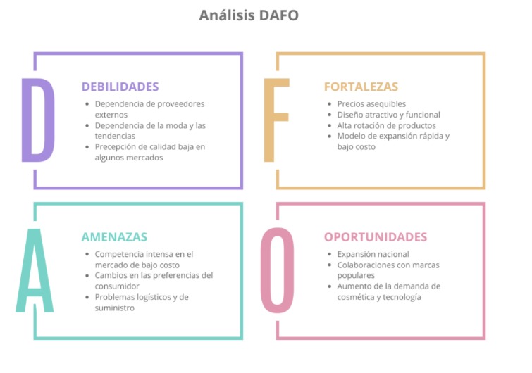
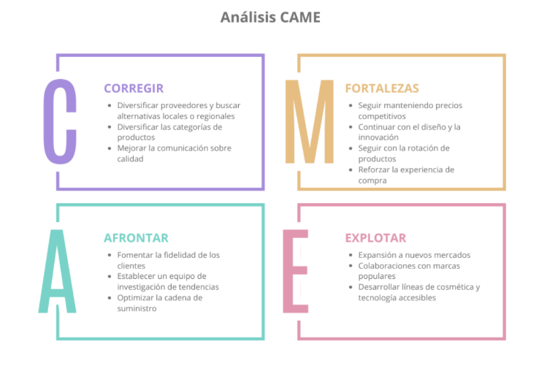
Publicidad

- Producto: Durante distintas temporadas habrá variación en los productos,
ofreciendo productos de distintas entidades; como podría ser una temporada
vendiendo productos de Disney, animal crossing... Además de los productos
que se encontraban ya en venta. Esto producirá una expectación en los
clientes respecto a la próxima gama de productos que se vaya a ofrecer a la
venta.

- Las entregas a domicilio de los clientes que compren online estarán
gestionadas por empresas locales de envío como serían Truck Sevilla. Las
compras online para aquellos clientes que no sean socios tendrán que pagar
una comisión de 5.36€ aunque si la compra supera los 25€, el envío será
GRATIS.

- Se aprovecharán las redes sociales para hacer publicidad del establecimiento
mediante publicaciones.

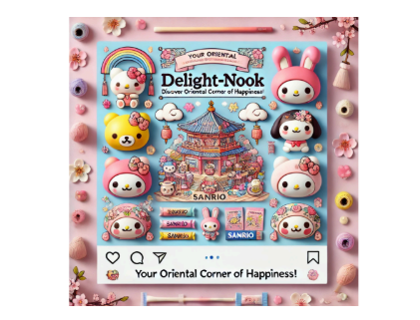

La publicidad se encontrará en instagram, en la cuenta oficial de Delight-Nook.
Habiendo distintas publicaciones indicando promociones y novedades de la tienda.
Logotipo

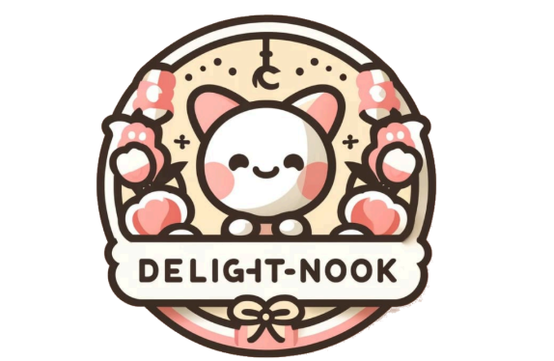

La forma circular del logotipo da una imagen familiar, ya que la mayoría de logotipos
suelen tener esta forma, además de que las formas circulares suelen inspirar una
suavidad. La paleta de colores pastel y el predominio de los tonos rosados muestra
la ternura que inspira la mayoría de productos que se ofrecen a la venta, sin ignorar
la figura de un gatito en el centro, el cual representaría a Hello Kitty, la mascota de
Sanrio; pues una gran cantidad de productos siguen la línea de esta corporación.

- Descripción detallada del sistema

Como he indicado en la introducción, el objetivo del proyecto es administrar la gestión de una tienda ficticia llamada Delight-Nook, permitiendo gestionar el stock de los productos a la venta y gestionar las propias ventas de los productos; además de las altas de distintos productos, categorías, cajas registradoras, trabajadores…

El proyecto consta de un apartado de backend; formado por una API REST desarrollada con Spring Boot, utilizando una base de datos de PostgreSQL, y un apartado de frontend; formado por una aplicación web desarrollada en Angular, dedicada a consumir los distintos endpoint que expone la API REST.

El proyecto ha sido desarrollado mediante historias de usuario, que definían las funcionalidades que se van a requerir en el producto final, teniendo distintos estados de: Backlog, Todo, In Progress, Test y Done.
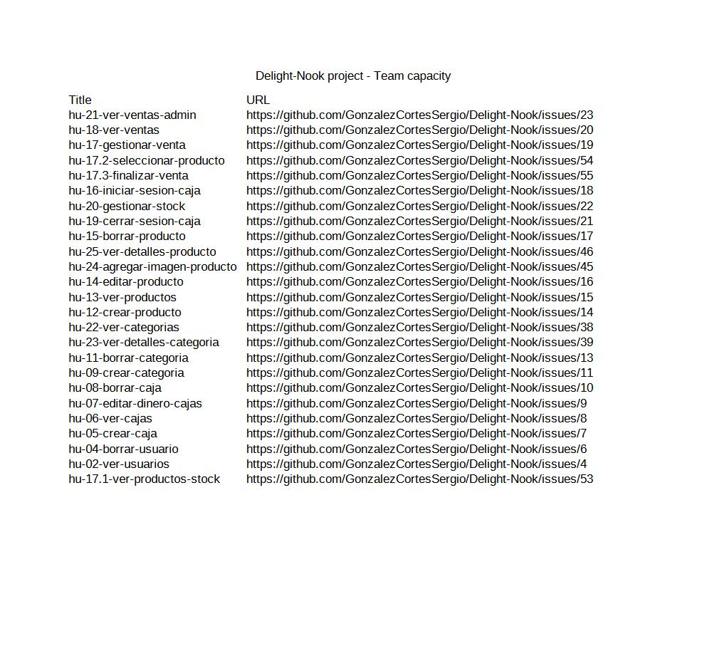
- Prototipado de la aplicación

Para realizar el prototipado del producto final, he utilizado la herramienta de generación de prototipos Figma, donde he definido las distintas páginas que tendría la aplicación web.

https://www.figma.com/design/FmAyFKlx3tfbTASk8Rq2tv/Delight-Nook?node-id=0-1&t=zHBz1C6dnBYeQA3E-1

El diagrama de clases del modelo del dominio de la API sería el siguiente:

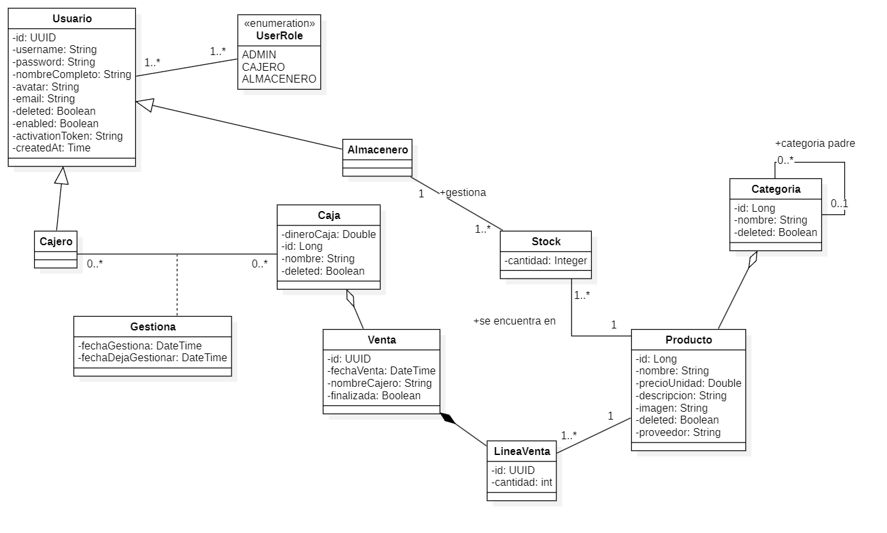
- Diseño

El diagrama de clases del diseño sería el siguiente:

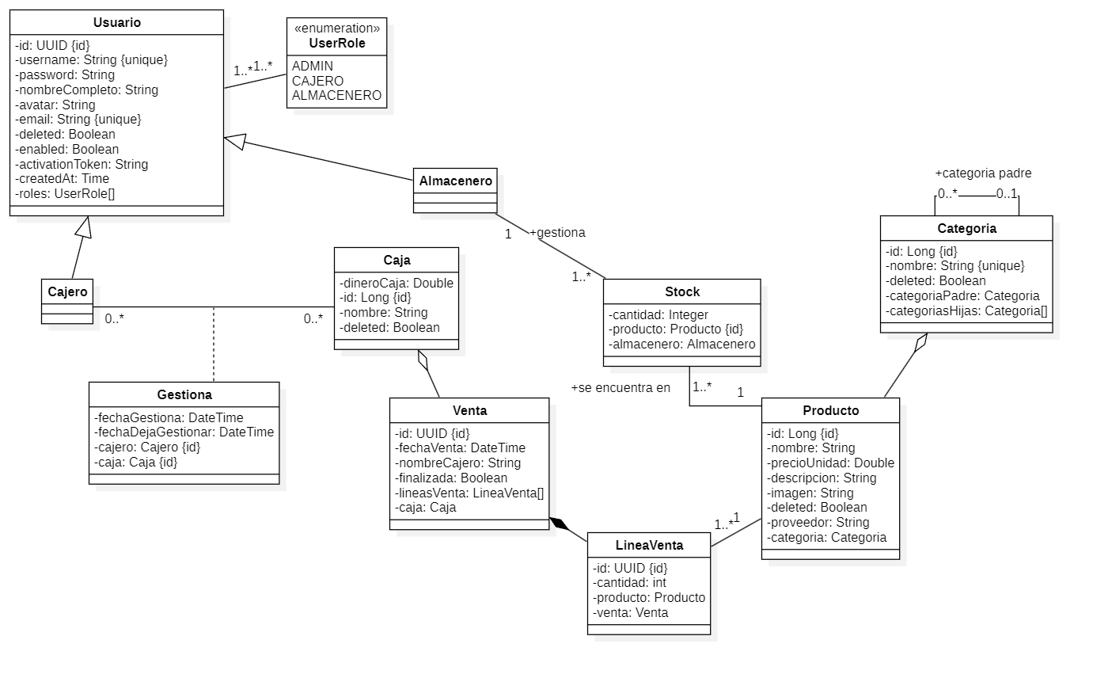
- Implementación

La API está formada por una variedad de paquetes y clases que permiten su funcionamiento. Las cuales son:

Paquete config:

Paquete para las distintas clases de configuración adicional para la API.

Paquete controller:

Paquete para las distintas clases de controlador, que permiten recibir y enviar datos mediante peticiones HTTP.

Paquete dto:

Paquete para los distintos DTOs, ordenados en sub-paquetes de las entidades, siendo estos:

Sub-paquete caja:

Paquete para los DTOs relacionados con la entidad Caja.

Sub-paquete producto:

Paquete para los DTOs relacionados con la entidad Producto.

Sub-paquete venta:

Paquete para los DTOs relacionados con la entidad Venta.

Paquete error:

Paquete que recopila las excepciones personalizadas y el controller advice. Contiene un sub-paquete, el cual es:

Sub-paquete dto:

Paquete que contiene un DTO personalizado para los mensajes de error.

Paquete model:

Paquete que contiene los modelos de las entidades.

Paquete query:

Paquete que contiene los DTOs necesarios para hacer filtrado de las entidades.

Paquete repository:

Paquete que contiene los DAOs necesarios para las entidades en la base de datos.

Paquete security:

Paquete que contiene toda la lógica de seguridad. Y tiene algunos sub-paquetes, los cuales son:

Sub-paquete exceptionhandling:

Paquete que contiene las clases necesarias para el manejo de excepciones relacionadas con la seguridad.

Sub-paquete jwt:

Paquete que contiene la lógica de gestión de tokens de seguridad. Está compuesto por dos paquetes:

Sub-sub-paquete access:

Paquete que contiene la lógica de gestión de tokens de acceso.

Sub-sub-paquete refresh:

Paquete que contiene la lógica de gestión de tokens de refresco.

Sub-paquete validation:

Paquete que contiene la lógica de validación de los DTOs de entrada de datos. Está
compuesto por dos paquetes.

Sub-sub-paquete annotation:

Paquete que contiene las anotaciones inyectables en los DTOs de entrada de datos.

Sub-sub-paquete validator:

Paquete que contiene las clases necesarias para la lógica de validación de las
anotaciones.

Paquete service:

Paquete que contiene las clases necesarias para gestionar la lógica de negocio
de las entidades.

Paquete user:

Paquete que contiene las clases relacionadas con la entidad Usuario y sus clases
hijas. Está compuesto por varios paquetes:

Sub-paquete controller:

Paquete que contiene el controlador que permite recibir y enviar datos mediante
peticiones HTTP para los métodos relacionados con la entidad Usuario y sus clases
hijas.

Sub-paquete dto:

Paquete que contiene todos los DTOs de entrada y salida de la entidad usuario.

Sub-paquete error:

Paquete que contiene todas las excepciones relacionadas con la entidad usuario.

Sub-paquete model:

Paquete que contiene el modelo de la entidad Usuario y sus clases hijas.

Sub-paquete repository:

Paquete que contiene el DAO que permite realizar las operaciones de base de datos
de la entidad usuario.

Sub-paquete service:

Paquete que contiene las clases necesarias para la lógica de negocio de la entidad
usuario.

Paquete util:

Paquete que contiene distintas clases que aportan utilidades adicionales a la API, como inserción de datos, gestión de ficheros… Contiene un paquete:

Sub-paquete files:

Paquete que contiene toda la lógica relacionada con la gestión de ficheros. Contiene varios paquetes:

Sub-sub-paquete dto:

Paquete que contiene el DTO necesario para la respuesta de un fichero.

Sub-sub-paquete exception:

Paquete que contiene las excepciones relacionadas con la gestión de ficheros.

Sub-sub-paquete model:

Paquete que contiene el modelo que define los metadatos de un fichero.

Sub-sub-paquete service:

Paquete que contiene toda la lógica de negocio relacionada con los ficheros. Tiene un paquete:

Sub-sub-sub-paquete local:

Paquete que contiene las implementaciones para utilizar una lógica de negocio relacionada con el guardado de ficheros en el almacenamiento local.
Sub-sub-paquete utils:

Paquete que contiene funcionalidades de utilidad para la gestión de ficheros.

